ΛΥΣΗ
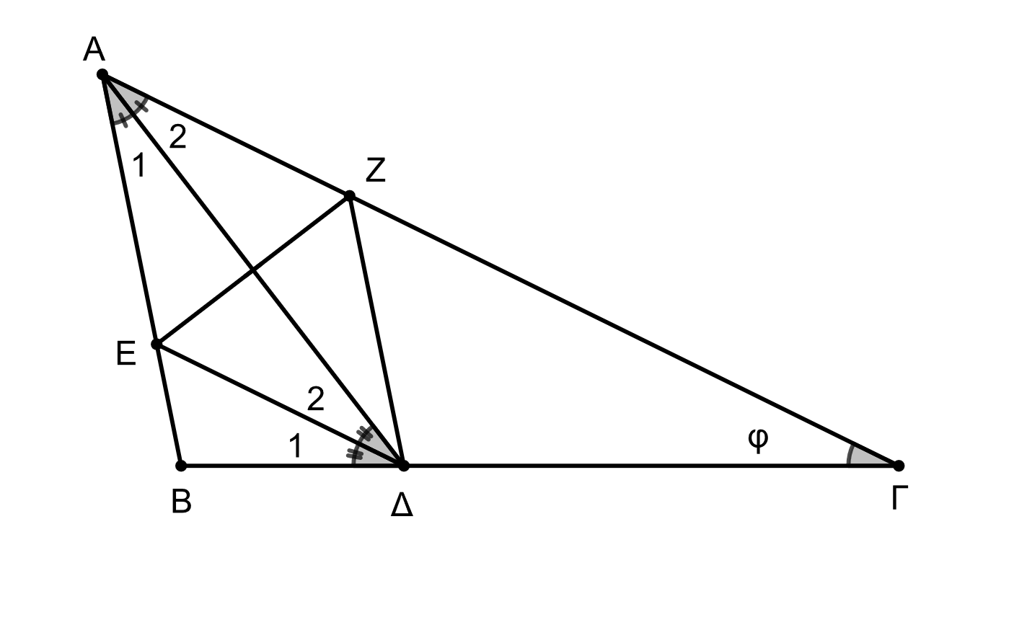
α) Επειδή AΔ = ΔΓ, το τρίγωνο ΑΔΓ είναι ισοσκελές με βάση την ΑΓ, άρα $\hat{Α}$₂= $\hat{Γ}$ = $\hat{φ}$
Η γωνία Β$\hat{Δ}$Α είναι εξωτερική στο τρίγωνο ΑΔΓ, άρα
B$\hat{Δ}$A=$\hat{Α}$₂+ $\hat{Γ}$ = 2$\hat{φ}$.
Είναι $\hat{Δ}$₁ = $\hat{Δ}$₂ = $\frac{Β\hat{Δ}Α}{2}$= $\frac{2\hat{φ}}{2}$ = $\hat{φ}$
Είναι $\hat{ Δ}$₂ = $\hat{Α}$₂. Δηλαδή δύο εντός εναλλάξ γωνίες που σχηματίζονται από τις ΔΕ, ΑΓ και την ΑΔ, είναι ίσες. Άρα ΔΕ // ΑΓ.
β) Είναι $\hat{Α}$₁ = $\hat{Α}$₂ αφού η ΑΔ είναι διχοτόμος της γωνίας $\hat{Α}$ και $\hat{ Δ}$₂ = $\hat{Α}$₂ , οπότε το τρίγωνο ΑΕΔ είναι ισοσκελές με βάση την ΑΔ.
γ) Επειδή ΔZ // AB και ΔE // AZ, το τετράπλευρο ΑΕΔΖ είναι παραλληλόγραμμο. Τα ΑΔ και ΕΖ είναι διαγώνιες παραλληλογράμμου, οπότε διχοτομούνται.

